**Задание по проектированию программного обеспечения**

Этапы проектирования

**1. Сбор информации и требований:**

* Получите описание проекта от заказчика.

Заказчик требует создать простую модель музыкального инструмента “Симулятор фортепиано”, на котором будут функционировать клавиши фортепиано.

* Задайте дополнительные вопросы, чтобы уточнить требования.

Есть ли особые требования к дизайну интерфейса? Сколько должно быть октав в симуляторе? Должны ли быть черные клавиши на симуляторе?

* Определите основные функциональные и нефункциональные требования.

Функциональные требования:

Возможность менять фон интерфейса.

Возможность нажимать на клавиши фортепиано с помощью мыши и клавиатуры.

Возможность слышать звук после нажатия клавиши фортепиано.

**2. Формирование архитектуры:**

* Выберите язык программирования, базу данных, серверы и

фреймворки в соответствии с требованиями проекта и предпочтениями

команды разработчиков.

Для разработки симулятора выбран движок Clickteam Fusion 2.5, позволяющий создать продукт без программного кода.

* Составьте описание архитектуры, включающее в себя выбранные

технологии, принципы взаимодействия компонентов и общую

структуру приложения.

Симулятор будет сделан без программного кода, где модель будет взаимодействовать с базой данных, представление будет отвечать за отображение данных пользователю.

**3. Создание технического задания:**

* Составление технического задания на основе собранной информации.

Техническое задание включает в себя описание архитектуры, спецификаций выбранных технологий и требования к проекту (высокая производительность).

* Согласуйте техническое задание с менеджером проекта и заказчиком.
* После утверждения технического задания сделайте необходимые

правки.

**4. Создание макетов:**

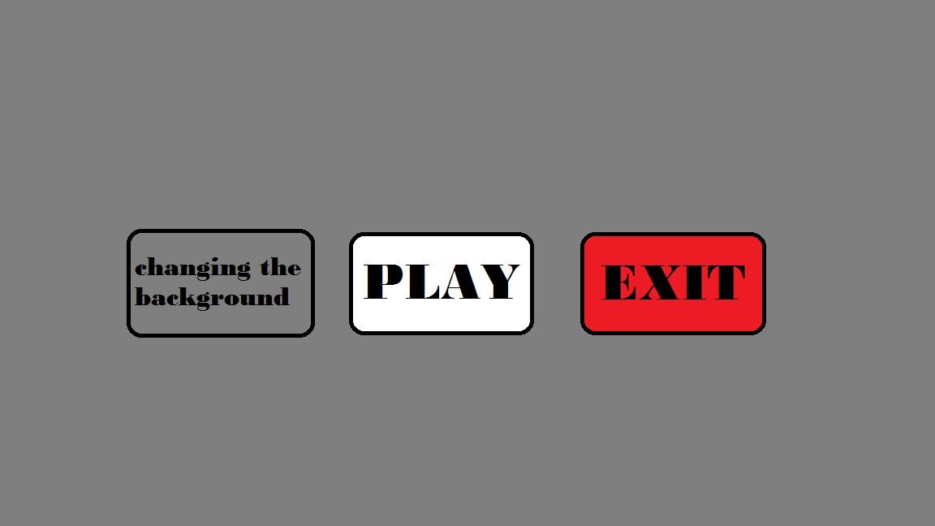

Рисунок 1 - “Главное меню”

Главное меню (Рис.1) симулятора содержит следующие элементы:

1. Кнопка “PLAY” - нажав на эту кнопку, пользователь может увидеть само фортепиано. (Рис.2)
2. Кнопка “changing the background” - пользователь может сменить фон с помощью этой кнопки. (Рис.3)
3. Кнопка “EXIT” - если пользователю надоест нажимать на черные и белые клавиши, то он просто сможет выйти из симулятора.

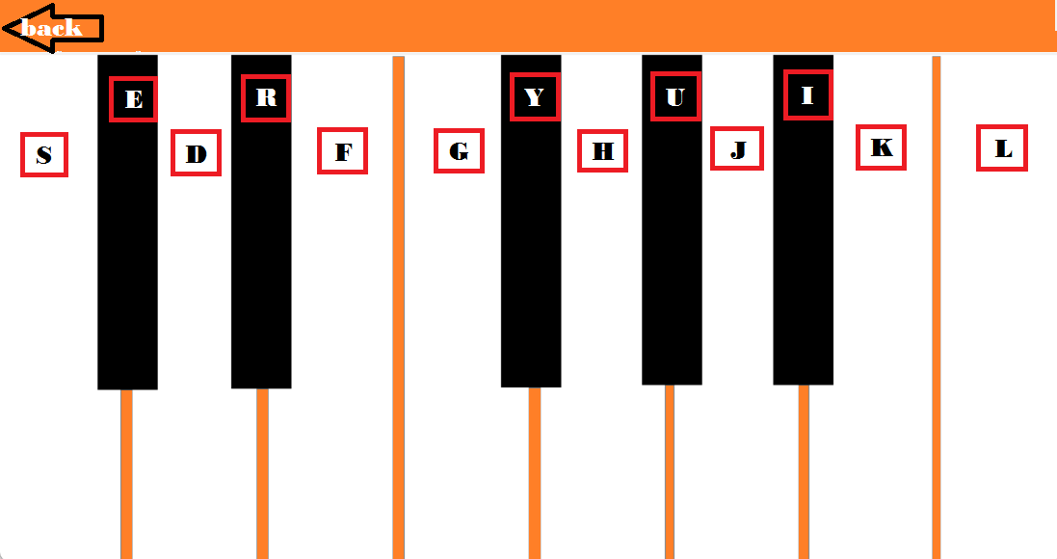

Рис.2 “PLAY”

После нажатия кнопки “PLAY” запускается симулятор фортепиано. Пользователь может нажимать на клавиши с помощью мыши или же клавиатуры.

Представлена октава из 12 клавиш (7 белых и 5 черных) и 1 клавиша (белая) первой октавы. На клавишах можно увидеть английские буквы, которые можно будет воспроизводить с помощью клавиатуры.

* **S** - белая клавиша, нота ДО.
* **D** - белая клавиша, нота РЕ.
* **F** - ,белая клавиша, нота МИ.
* **G** - белая клавиша, нота ФА.
* **H** - белая клавиша, нота СОЛЬ.
* **J** - белая клавиша, нота ЛЯ.
* **K** - белая клавиша, нота СИ.
* **L** - белая клавиша, нота ДО ПЕРВОЙ ОКТАВЫ.
* **E** - черная клавиша, нота ДО ДИЕЗ/РЕ БЕМОЛЬ.
* **R** - черная клавиша, нота РЕ ДИЕЗ/МИ БЕМОЛЬ.
* **Y** - черная клавиша, нота ФА ДИЕЗ/СОЛЬ БЕМОЛЬ.
* **U** - черная клавиша, нота СОЛЬ ДИЕЗ/ЛЯ БЕМОЛЬ.
* **I** - черная клавиша,нота ЛЯ ДИЕЗ/СИ БЕМОЛЬ.

В левом верхнем углу есть стрелка с надписью “back”, что означает НАЗАД. Если пользователь нажмет на эту кнопку, то он перейдет в главное меню.

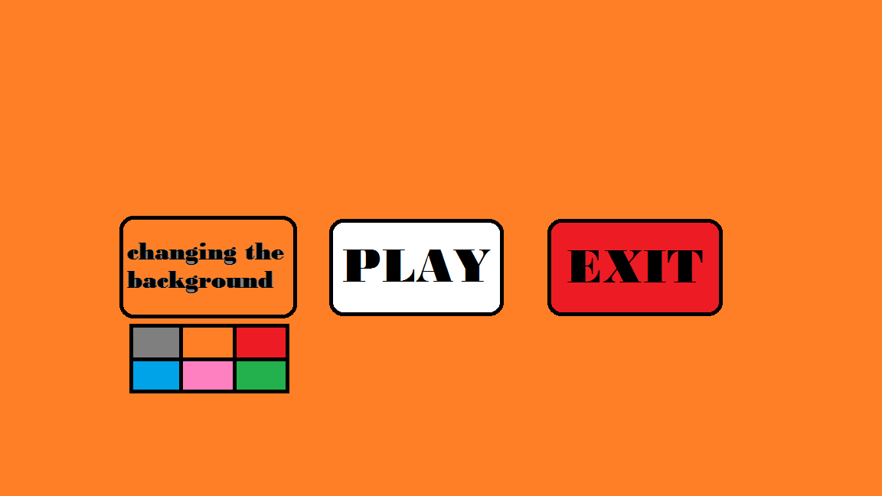

Рис.3 “Changing the background”

“Changing the background” или же ИЗМЕНЕНИЕ ФОНА, здесь пользователь может изменить задний фон. В этой функции указано 6 цветов: серый, оранжевый, красный, голубой, розовый и зеленый.

Например, пользователь поменял фон с серого цвета на оранжевый. Даже сама кнопка тоже будет менять свой цвет под цвет фона.

**5. Утверждение и передача клиенту:**

Предоставьте утвержденное техническое задание и макеты клиенту.

Обсудите с клиентом любые вопросы или необходимые изменения.

Внесите корректировки в техническое задание, если это необходимо.

**Создание ТЗ**

**1.1 Введение.**

Техническое задание разработано для создания нового приложения “Симулятор фортепиано” для базового изучения фортепиано и развития творческих способностей.

**2. Описание проекта.**

**2.1 Функциональные требования:**

Целью симулятора является игра на фортепиано с помощью мыши/клавиатуры.

**2.2 Нефункциональные требования:**

Удобный интерфейс пользователя (понятный, простой в использовании).

**3. Техническое описание**

**3.1 Технологии:**

Движок Clickteam Fusion 2.5.

**3.2 Архитектура системы:**

Запуск на .EXE (расширение исполняемых файлов, применяемое в операционных системах, например Windows).

**4. План работ**

**4.1 Этапы разработки:**

- Анализ требований - 1 неделя

- Проектирование базы данных и архитектуры системы - 2 недели

- Разработка функциональности - 4 недели

- Тестирование и отладка - 2 недели

- Документация и подготовка к выпуску - 1 неделя

**4.2 Ответственные за этапы:**

- Анализ требований: Бирючинская Алина

- Проектирование: Бирючинская Алина

- Разработка: Бирючинская Алина

- Тестирование: Бирючинская Алина

- Документация: Бирючинская Алина

**5. Заключение**

Данное техническое задание разработано на основе требований

заказчика и является основным руководством для команды разработки.

Любые изменения и дополнения к требованиям будут вноситься после

согласования с заказчиком и утверждения соответствующих изменений

в документе.